PARTIE I
Notre environnement proche

Chapitre 1 : Redécouvrir notre environnement
Notre environnement est constitué de tout ce qui nous entoure.
Les êtres vivants sont :
- Les .
- Les .
Les vivants :
- Naissent
- Se nourrissent
- .
- Grandissent
- Se .
- Meurent

Le monde est constitué de :
- Les roches
- L’air
On observe aussi dans le non-vivant des de l’activité humaine, comme les maisons, le verre…
Les plumes, feuilles, branches, os, sont des du vivant.

Vivant | Dérivés du viva nt
Vivant | Êtres vivants | Animaux
Vivant | Êtres vivants | Végétaux
Non-vivant | Monde minéral
Non-vivant | Manifestations de . humaine

L’environnement présente des physiques qui dépendent du temps, de l’endroit, de l’heure, de la .

Caractéristiques physiques | Les appareils | Les unités de mesure
Température | Thermomètre | Degré Celsius °C
Humidité | Hygromètre | Pourcentage %
Eclairement | Luxmètre | Lux

Vocabulaire :
Environ nement (un) : ensemble de ce qui nous entoure (êtres vivants et éléments non vivants)
Etre v ivant (un) : Etre qui grandit, se nourrit, se déplace (pour un animal), et se reproduit
Milieu de v ie (un) : Lieu où vivent les êtres vivants
Composant m inéral (un) : Se dit de ce qui n’est pas vivant, comme l’eau, l’air et les roches
Caractéristiq ue physique (une) : La température, l’éclairement, l’humidité sont des caractéristiques physiques.

Colle les mots ci-dessous à leur place dans le texte :
Animaux | êtres | reproduisent | végétaux
Respirent | dérivés | manifestations | minéral
caractéristiques | vivant | l’activité | Saison
Lux | Thermomètre | Etre vivant | Humidité
Caractéristique physique | Milieu de vie | Environnement | Composant minéral

Réponds aux questions :
- Que font les êtres vivants (6 verbes) ?
- De quoi est constitué le monde minéral ?
- Donne des exemples de dérivés du vivant
- De quoi dépendent les caractéristiques physiques de l’environnement ?
- Qu’est-ce qu’un environnement ? (définition)
- Qu’est-ce qu’un milieu de vie ? (définition)
- Qu’est-ce qu’un composant minéral ? (définition)

Relie chaque caractéristique physique d’un milieu à son unité de mesure et à l’instrument pour le mesurer :
La température du milieu |  |  |  | en Lux |  |  |  | un hygromètre  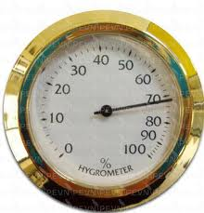
L’humidité du milieu |  |  |  | en degrés Celsius (°C) |  |  |  | un luxmètre  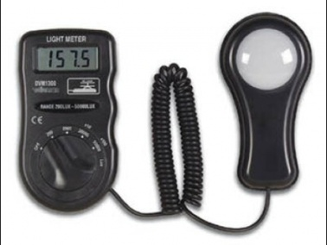
La luminosité (l’éclairement) du milieu |  |  |  | en % d’humidité |  |  |  | un thermomètre  